**Proyecto web**

**Presentado por**:

Julio Duran

Edinson Palacio

Felipe Portilla

Brandon Martínez

**Presentado a:**

Fanny Casadiego Chiquillo

Desarrollo Orientado a Plataformas

Universidad de Pamplona

Ingeniería de Sistemas

2024

**TRABAJO EN CLASE**

1. **¿Qué es SEO y que es SEM?**

**SEO (Search Engine Optimization):** Es el proceso de optimizar un sitio web para mejorar su visibilidad en los resultados orgánicos (no pagados) de los motores de búsqueda como Google, Bing, o Yahoo. El objetivo del SEO es aumentar la calidad y cantidad del tráfico hacia un sitio web al lograr una posición más alta en las páginas de resultados de los motores de búsqueda (SERPs).

**SEM (Search Engine Marketing):** Es una estrategia de marketing que incluye el SEO, pero también abarca el uso de anuncios pagados para mejorar la visibilidad en los motores de búsqueda. El SEM se refiere principalmente a campañas de pago por clic (PPC), como Google Ads, donde los anunciantes pagan por mostrar sus anuncios en los resultados de búsqueda.

1. **¿Cuáles son las estrategias en las que se basa el SEO?**

Las estrategias de SEO se dividen en dos categorías principales: SEO On-Page y SEO Off-Page.

**SEO On-Page:**

**Optimización de palabras clave:** Identificar y utilizar palabras clave relevantes para el contenido en el sitio web.

**Optimización de contenido**: Crear contenido de alta calidad y relevante que responda a las preguntas y necesidades de los usuarios.

**Etiquetas HTML**: Uso correcto de títulos (H1, H2, etc.), meta descripciones, etiquetas ALT en imágenes, y URLs amigables.

**Optimización de la velocidad del sitio**: Mejorar el tiempo de carga de las páginas para ofrecer una mejor experiencia al usuario.

**Adaptabilidad móvil**: Asegurar que el sitio web sea completamente funcional y fácil de usar en dispositivos móviles.

**Arquitectura del sitio**: Crear una estructura de navegación clara y lógica que permita a los motores de búsqueda rastrear e indexar el contenido fácilmente.

**SEO Off-Page:**

**Link building**: Obtener enlaces de otros sitios web hacia el tuyo (backlinks), lo que aumenta la autoridad del sitio.

**Marketing de contenidos**: Publicar contenido en otros sitios (como blogs de invitados) para atraer tráfico y obtener enlaces de retorno.

**Redes sociales**: Aumentar la presencia en redes sociales para dirigir más tráfico al sitio web y mejorar la visibilidad en línea.

**Autoridad de dominio**: Incrementar la autoridad general del sitio web mediante prácticas confiables y la construcción de una reputación en línea positiva.

1. **Con tu grupo de trabajo, Elige un Proyecto Web**

**Proyecto Web:** Sistema de Gestión de Pedidos de un Restaurante.

1. **Define los requisitos del proyecto**

**1.1. Gestión de Pedidos**

El sistema debe permitir tomar pedidos desde una interfaz amigable para el usuario. Los pedidos deben poder ser asociados a una mesa específica o a un pedido para llevar/domicilio.

Debe ser posible modificar o cancelar un pedido en cualquier momento antes de su entrega. Cada pedido debe tener un estado (e.g., "en preparación", "listo para servir", "entregado").

**1.2. Gestión del Menú**

El menú debe poder ser visualizado por el personal y/o los clientes. Los administradores deben poder agregar, modificar o eliminar elementos del menú. Cada platillo debe tener información detallada (nombre, precio, ingredientes, foto).

**1.3. Gestión de Mesas**

Debe ser posible asignar pedidos a mesas específicas del restaurante. Los estados de las mesas deben poder actualizarse automáticamente según los pedidos ("disponible", "ocupada", "reservada").

**1.4. Gestión de Inventario**

El sistema debe permitir gestionar el inventario de los ingredientes de cada platillo. Los ingredientes deben actualizarse automáticamente con cada pedido. Deben generarse alertas cuando el stock de un ingrediente esté por agotarse.

**1.5. Facturación y Pagos**

El sistema debe poder generar facturas automáticamente al completar un pedido. Debe ofrecer opciones para dividir la cuenta entre varios clientes. Debe soportar múltiples métodos de pago (tarjeta, efectivo, pagos digitales).

1. **Realiza una investigación breve y escribe los resultados para iniciar el proyecto (requisitos, usuarios, competencia)**

**Requisitos del Proyecto**

Los requisitos del sistema pueden clasificarse en funcionales, no funcionales y de infraestructura.

**1.1 Requisitos Funcionales**

Gestión de Pedidos: Tomar pedidos de clientes desde diferentes puntos (mesas, para llevar, online).

Gestión de Menú: Administración del menú, que incluya fotos, descripciones y precios actualizados.

Gestión de Mesas: Información en tiempo real del estado de las mesas.

El sistema de gestión de pedidos tiene múltiples tipos de usuarios, cada uno con diferentes necesidades y expectativas.

**1.2 Requisitos No Funcionales**

Rendimiento: Responder a las solicitudes en menos de 3 segundos.

Seguridad: Encriptación de datos y autenticación robusta.

Usabilidad: Diseño intuitivo y fácil de usar, con un mínimo de capacitación.

**2.1 Tipos de Usuarios**

Clientes:

Dine-in: Clientes que visitan el restaurante y hacen pedidos desde su mesa.

Online: Clientes que hacen pedidos para entrega a domicilio o para llevar, a través de una página web o aplicación.

Personal del Restaurante:

Meseros: Necesitan tomar pedidos de manera rápida y precisa, y gestionar las mesas asignadas.

Cocineros: Requieren una interfaz que muestre los pedidos en tiempo real, priorizando los platillos por tiempo de preparación.

Cajeros: Necesitan gestionar los pagos y emitir facturas.

Administradores/Gerentes:

Gestión del menú, inventario, reportes de ventas y rendimiento del personal.

**2.2 Necesidades del Usuario**

Clientes: Facilidad y rapidez al hacer un pedido, disponibilidad de diferentes métodos de pago, y seguimiento del estado de su pedido.

Personal del Restaurante: Agilidad en el proceso de tomar, modificar y servir pedidos. Facilidad de uso para minimizar errores.

Administradores: Control total sobre el sistema, incluyendo la modificación de platillos, análisis de ventas e inventario.

**3. Análisis de la Competencia**

Para posicionar el sistema de gestión de pedidos de manera efectiva, es importante analizar la competencia y las tendencias actuales en el mercado. Aquí algunos aspectos clave de la competencia.

1. **Discute con tus compañeros y elijan el nombre de dominio para tu proyecto** yulirestaurante.com
2. **¿El nombre del dominio elegido, cumple con las estrategias de posicionamiento? Explique**

**Facilidad de Uso y Memorización**: El nombre es fácil de recordar y tiene un buen flujo al pronunciarlo, lo cual es ventajoso para la creación de marca y para campañas de marketing.

1. **Investiga si el dominio elegido está libre, y describe el proceso.**

Si está libre, realizamos la búsqueda Hostinger y se facilitó el uso del dominio con algunas recomendaciones específicas como el uso y que significado daba nuestro dominio.

1. **Escoge un proveedor de dominio y explica tu elección**

Elegimos el dominio “HOSTINGER" debido a su capacidad para captar la atención de manera efectiva, sugiriendo inmediatez y disponibilidad en la interacción. Este dominio comunica de forma implícita que el sistema está diseñado para ofrecer respuestas rápidas y eficientes, facilitando de manera interactiva y ágil el proceso de pago de las mensualidades del gimnasio.

1. **Diseñe y diagrame el mapa de navegación**

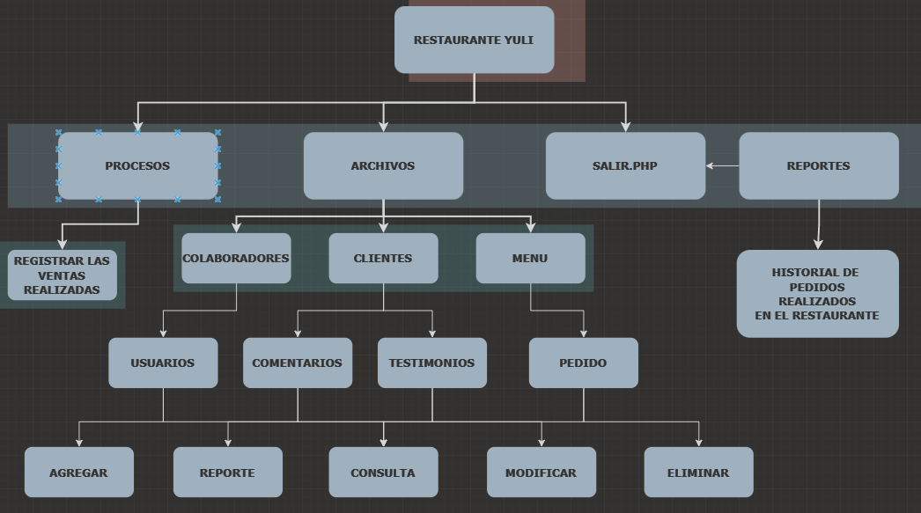

1. **Haga un diseño de la web para su proyecto**